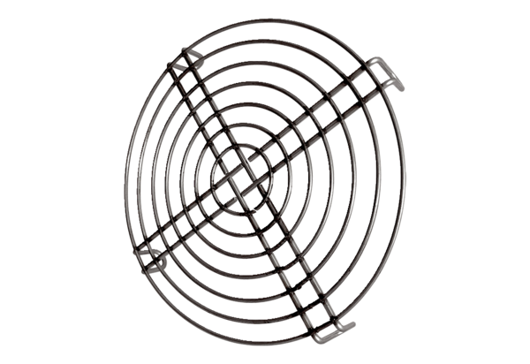Beszívó védőrács SGEI K 35Csomagolási egység: 1 darabVálaszték: C
Termékszám: 0073.0466Gyártó: MAICO

